Игры на развитие мелкой моторики рук

№ | Название игры | Описание игры
1 | Игры с бельевыми прищепками.  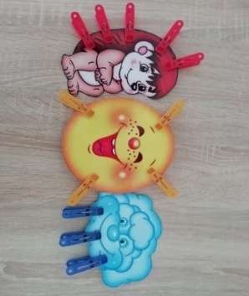  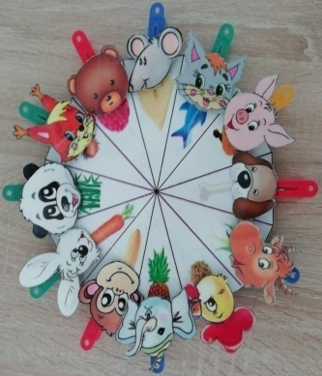 | Цель: развивать соотносящие действия, координацию действий обеих рук.  Оборудование: бельевые прищепки разного цвета, шаблоны из цветного картона.  Ход игры: детям предлагается прикреплять прищепки к шаблонам.  Чтобы игра была интересной для ребенка, можно прикреплять прищепки по тематике (то есть лучики к солнцу, иголки к ежику, дождик к тучке и т.д.).  Правила могут быть разные: собери на скорость (кто быстрее), собери по  цвету. Игра «Кто что ест?
2 | Игры с пуговицами.  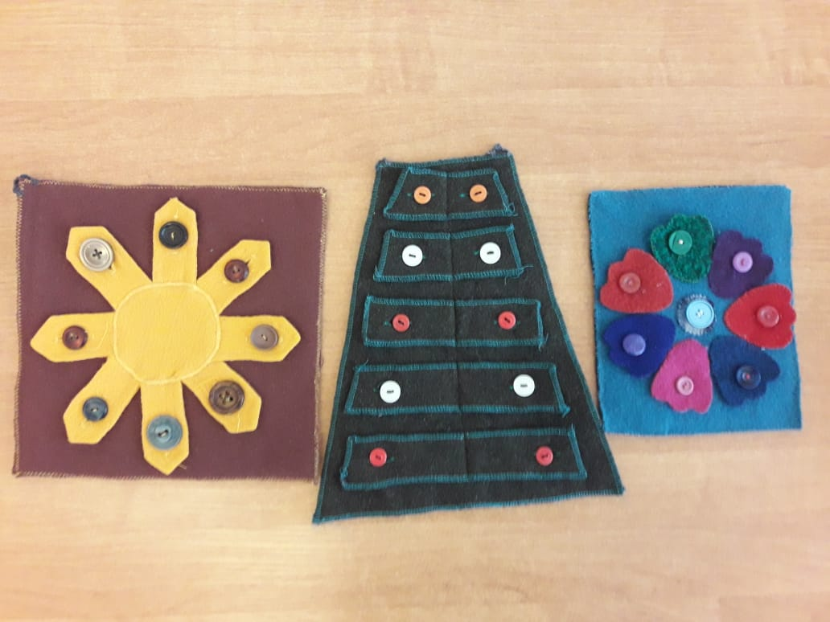 | Цель: развивать координационные действия обеих рук, развивать мелкую моторику рук.  Оборудование: пособие с пуговицами  Ход игры: детям предлагается застегивать и расстегивать пуговицы.
3 | Игра «Собери птичку»  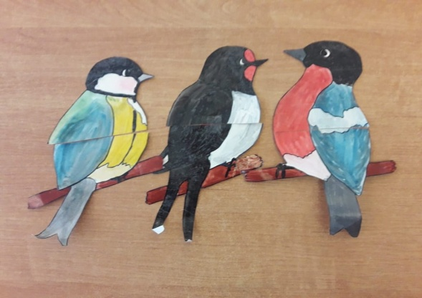 | Цель: развивать координационные действия обеих рук, развивать мелкую моторику рук.  Оборудование: пособие из картона «Птички»  Ход игры: детям предлагается составить птичек из двух частей.
4 | 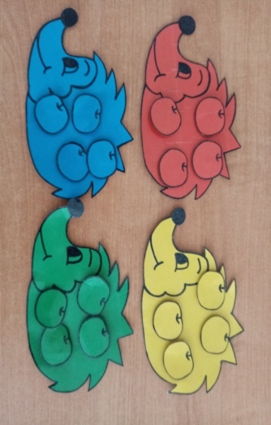  Игра «Яблочки для ежика» | Цель: закреплять умение детей соотносить предметы по цвету, развивать мелкую моторику пальцев рук.  Оборудование: ежики и яблочки.  Ход игры: детям предлагается найти по цвету яблочко для ежика.
5 | Игра «Лабиринты»  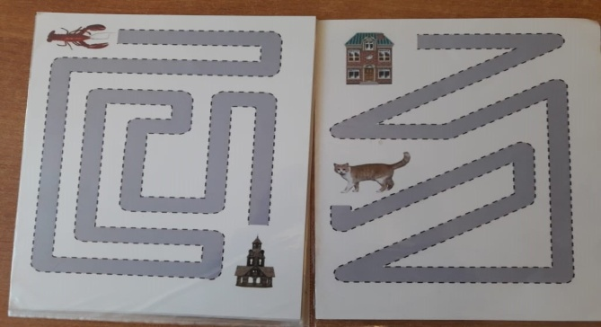 | Цель: развивать мелкую моторику, пространственное ориентирование, тактильное осязательное развитие.  Оборудование: картинки с лабиринтами.  Ход игры: детям предлагается показать дорогу домой животным пальчиком.
6 | 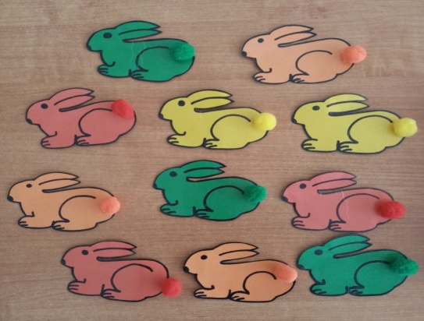  Игра «Хвостики для зайчиков» | Цель: закреплять умение детей соотносить предметы по цвету, развивать мелкую моторику пальцев рук.  Оборудование: зайчики и хвостики.  Ход игры: детям предлагается найти по цвету хвостик для зайчика.
7 | 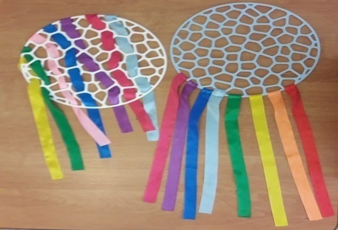  Игра «Сплети коврик» | Цель: развивать координационные действия обеих рук, действовать целенаправленно последовательно.  Оборудование: решетка для мойки с ленточками.  Ход игры: Детям предлагается из ленточек сплести коврик.

